PENGARUH KOMPETENSI PEGAWAI, KEPATUHAN SOP, DAN DUKUNGAN PIMPINAN TERHADAP KESIAPAN IMPLEMENTASI APLIKASI SRIKANDI DI BADAN KESATUAN BANGSA DAN POLITIK KOTA SURAKARTA
JURNAL
Diajukan Sebagai Syarat Untuk Meraih Gelar Sarjana Manajemen



Nama NIM
Prodi
: Winda Indah Nadila

: 2023515502
: Manajemen

UNIVERSITAS DHARMA AUB SURAKARTA
2026

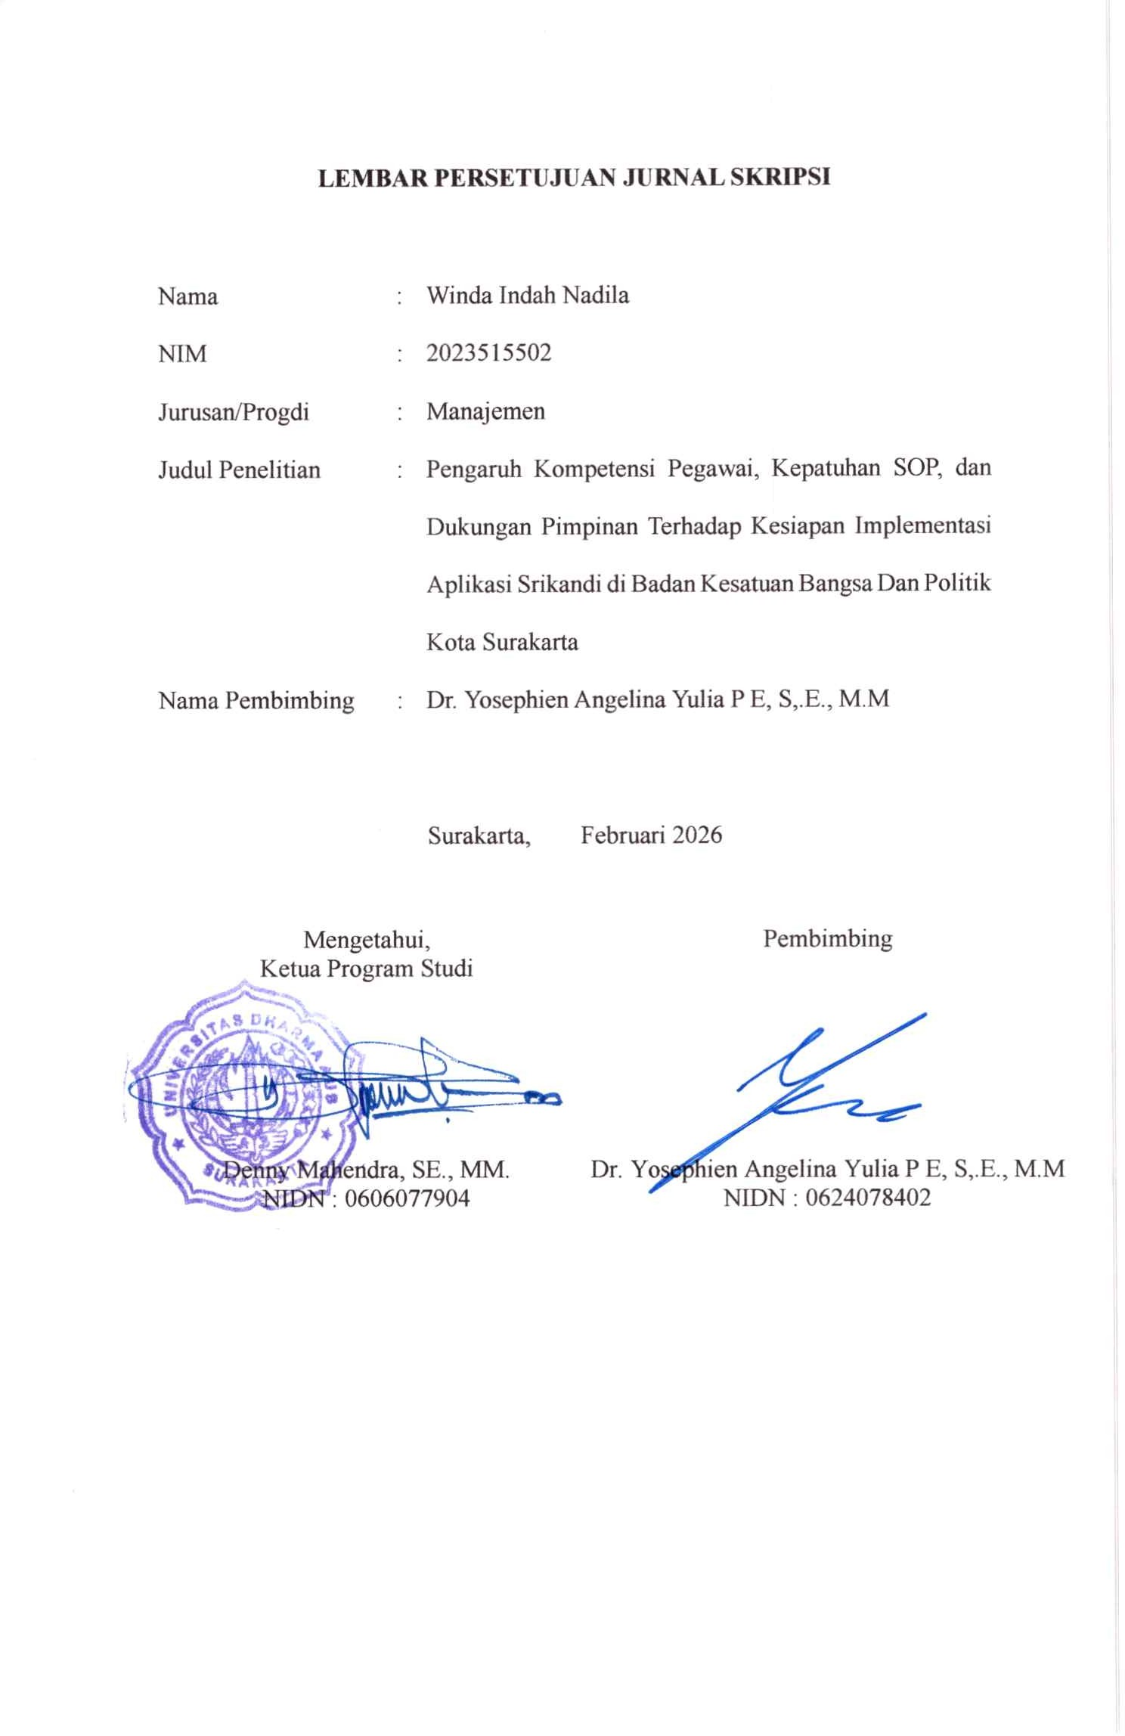

ProBank : Jurnal Ekonomi dan Perbankan
Vol.1, No.1, January 2026

Pengaruh Kompetensi Pegawai, Kepatuhan SOP, dan Dukungan Pimpinan Terhadap Kesiapan Implementasi Aplikasi SRIKANDI di Badan Kesatuan Bangsa dan Politik Kota Surakarta
Winda Indah Nadila1* Universitas Dharma UAB Surakarta
Corresponding Author: windaindah22@gmail.com

A R T I C L E I N F O A B S T R A C T

Keywords: Employee Competence, SOP Compliance, Leadership Support, Implementation Readiness, SRIKANDI

Received : 28, January Revised : 01, February Accepted: 02, February
©2025 The Author(s): This is an open-access article distributed under the terms of the Creative Commons Atribusi 4.0 Internasional.


Keywords: Kompetensi Pegawai, Kepatuhan SOP, Dukungan Pimpinan, Kesiapan Implementasi, SRIKANDI
This study examines factors influencing employee readiness to implement the SRIKANDI electronic records management system in a local government agency, contributing empirical evidence on digital transformation readiness at the regional level. The research tests the effects of employee competence, compliance with standard operating procedures (SOP), and leadership support on implementation readiness. Using a quantitative approach, data were collected through Likert-scale questionnaires from 41 civil servants at the Regional Office of National and Political Unity of Surakarta in 2025. Multiple regression analysis was applied to evaluate relationships among variables. The findings indicate that leadership support plays a decisive role, while competence and SOP compliance remain supportive but not yet dominant factors, highlighting the importance of managerial engagement in early-stage digital transformation.

A B S T R A K
Penelitian ini bertujuan menganalisis faktor-faktor yang memengaruhi kesiapan pegawai dalam mengimplementasikan aplikasi kearsipan digital SRIKANDI pada instansi pemerintah daerah, serta memberikan kontribusi empiris mengenai kesiapan transformasi digital di tingkat organisasi publik. Variabel yang diuji meliputi kompetensi pegawai, kepatuhan terhadap standar operasional prosedur (SOP), dan dukungan pimpinan terhadap kesiapan implementasi. Penelitian menggunakan pendekatan

kuantitatif dengan penyebaran kuesioner skala Likert kepada 41 pegawai Badan Kesatuan Bangsa dan Politik Kota Surakarta pada tahun 2025. Data dianalisis menggunakan regresi linier berganda untuk melihat hubungan antarvariabel. Hasil penelitian menunjukkan bahwa dukungan pimpinan menjadi faktor paling berpengaruh, sementara kompetensi dan kepatuhan SOP masih berperan sebagai faktor pendukung, sehingga menegaskan pentingnya peran kepemimpinan dalam mendorong keberhasilan transformasi digital tahap awal di sektor publik.

PENDAHULUAN
Transformasi digital sektor publik melalui kebijakan Sistem Pemerintahan Berbasis Elektronik (SPBE) menuntut instansi pemerintah untuk mengadopsi sistem administrasi berbasis teknologi secara menyeluruh. Salah satu implementasi strategis kebijakan tersebut adalah penggunaan Sistem Informasi Kearsipan Dinamis Terintegrasi (SRIKANDI) sebagai aplikasi nasional pengelolaan persuratan dan arsip dinamis elektronik. SRIKANDI ditetapkan sebagai aplikasi umum pemerintahan guna mewujudkan tata kelola arsip yang efektif, efisien, dan akuntabel dalam mendukung reformasi birokrasi digital(KemenPANRB, 2021).
Meskipun kebijakan telah diterapkan secara nasional, tingkat adopsi aplikasi pemerintahan digital di daerah masih menghadapi berbagai kendala. Evaluasi implementasi SPBE menunjukkan bahwa kesiapan sumber daya manusia menjadi salah satu faktor utama yang menentukan keberhasilan transformasi digital birokrasi (Lestari, 2023). Hal ini menunjukkan bahwa keberhasilan sistem digital tidak hanya bergantung pada infrastruktur teknologi, tetapi juga pada kesiapan individu dan organisasi dalam menerima perubahan (Indrajit, 2022).
Secara fenomenologis, penerapan SRIKANDI di lingkungan pemerintah daerah masih menunjukkan kesenjangan antara kebijakan dan praktik. Di Badan Kesatuan Bangsa dan Politik Kota Surakarta, seluruh pegawai telah memiliki akun SRIKANDI, namun tingkat penggunaan aktifnya belum merata. Sebagian pegawai masih terbiasa dengan sistem manual dan mengalami kesulitan beradaptasi dengan prosedur administrasi digital. Selain itu, pemahaman terhadap Standar Operasional Prosedur (SOP) kearsipan elektronik belum sepenuhnya merata, serta dukungan pimpinan dalam bentuk pengawasan dan evaluasi rutin masih perlu diperkuat. Kondisi ini menunjukkan bahwa transformasi digital merupakan proses perubahan organisasi yang menuntut kesiapan kompetensi, kepatuhan prosedural, serta dukungan manajerial secara bersamaan (Rahayu, 2023).
Secara teoretis, kesiapan implementasi sistem informasi pemerintah dipengaruhi oleh kompetensi individu, kepatuhan terhadap prosedur kerja, dan dukungan pimpinan sebagai penggerak perubahan organisasi (Nugroho & Rachmawati, 2022). Namun, kajian empiris yang secara khusus menguji ketiga faktor tersebut dalam konteks implementasi SRIKANDI pada pemerintah daerah masih terbatas. Sebagian besar penelitian sebelumnya berfokus pada kinerja pegawai atau efektivitas kerja, bukan pada kesiapan implementasi sistem kearsipan digital (Fitriani et al., 2025).
Oleh karena itu, penelitian ini memberikan kontribusi ilmiah dengan menghadirkan bukti empiris dari organisasi pemerintah daerah yang sedang berada dalam fase transisi digital, sehingga memperkaya literatur mengenai kesiapan sumber daya manusia dalam implementasi SPBE. Selain itu, penelitian ini menawarkan kebaruan kontekstual melalui integrasi variabel kompetensi pegawai, kepatuhan SOP, dan dukungan pimpinan dalam menjelaskan kesiapan implementasi sistem kearsipan elektronik pemerintah.

Berdasarkan uraian tersebut, penelitian ini bertujuan untuk menganalisis pengaruh kompetensi pegawai, kepatuhan terhadap SOP, dan dukungan pimpinan terhadap kesiapan implementasi aplikasi SRIKANDI di Badan Kesatuan Bangsa dan Politik Kota Surakarta.

TINJAUAN PUSTAKA
Kesiapan Implementasi Sistem Digital Pemerintahan
Kesiapan implementasi adalah kondisi yang menunjukkan sejauh mana individu dan organisasi siap menerima serta menjalankan perubahan sistem kerja. Dalam konteks pemerintahan digital, kesiapan mencakup aspek psikologis, prosedural, dan struktural organisasi (Rahayu, 2023). Organisasi yang siap ditandai oleh kemampuan pegawai beradaptasi, ketersediaan pedoman kerja, serta dukungan manajerial dalam menjalankan sistem baru (Susanto, 2022). Dalam penerapan SPBE, kesiapan implementasi mencerminkan kemampuan pegawai untuk memahami, menerima, dan menggunakan sistem digital seperti SRIKANDI dalam aktivitas administrasi (KemenPANRB, 2021). Penelitian menunjukkan bahwa kesiapan implementasi sistem informasi pemerintah dipengaruhi oleh kompetensi individu, kepatuhan terhadap prosedur, dan dukungan pimpinan (Widodo & Astuti, 2021)
Kompetensi Pegawai
Kompetensi pegawai adalah kombinasi pengetahuan, keterampilan, dan sikap yang memungkinkan seseorang melaksanakan pekerjaan secara efektif (Wibowo, 2022). Dalam era transformasi digital, kompetensi mencakup kemampuan memahami dan mengoperasikan sistem berbasis teknologi informasi (Kusnadi & Prasetyo, 2022). Teori manajemen sumber daya manusia menempatkan kompetensi sebagai faktor utama dalam keberhasilan perubahan organisasi (Dessler, 2019) Pegawai yang memiliki kompetensi digital tinggi cenderung lebih mudah beradaptasi dengan sistem baru karena memiliki kemampuan teknis dan rasa percaya diri yang memadai (Rahman & Nurhayati, 2023).
Penelitian terdahulu menunjukkan bahwa kompetensi digital berpengaruh positif terhadap efektivitas implementasi sistem e-government (Fitriani & Suryanto, 2022). Namun, penelitian yang secara khusus menguji pengaruh kompetensi terhadap kesiapan implementasi aplikasi SRIKANDI masih terbatas.
H1: Kompetensi pegawai berpengaruh signifikan terhadap kesiapan implementasi Aplikasi SRIKANDI.
Teori Kepatuhan terhadap Standar Operasional Prosedur (SOP)
SOP merupakan pedoman tertulis yang mengatur tahapan kerja agar proses administrasi berjalan konsisten dan akuntabel. Dalam sistem administrasi digital, SOP berfungsi sebagai pengendali mutu proses karena setiap langkah kerja mengikuti alur yang telah distandarkan (Sutopo, 2022). Teori perilaku organisasi menjelaskan bahwa kepatuhan terhadap aturan kerja mencerminkan disiplin dan profesionalitas pegawai (Hidayat & Lestari, 2021).

Pegawai yang terbiasa bekerja sesuai SOP akan lebih mudah menyesuaikan diri dengan sistem digital, karena sistem tersebut mengotomatisasi prosedur yang telah ditetapkan.
Penelitian menunjukkan bahwa kepatuhan SOP berpengaruh positif terhadap efektivitas kerja dan keberhasilan penerapan sistem kerja terstandar (Sari & Kurniawan, 2023). Namun, kajian yang menghubungkan kepatuhan SOP dengan kesiapan implementasi aplikasi pemerintahan berbasis elektronik masih terbatas.
H2: Kepatuhan terhadap SOP berpengaruh signifikan terhadap kesiapan implementasi Aplikasi SRIKANDI.
Dukungan Pimpinan
Dukungan pimpinan adalah bentuk fasilitasi, arahan, motivasi, dan keteladanan yang diberikan pimpinan kepada pegawai dalam menghadapi perubahan organisasi (Siagian, 2021). Dalam teori kepemimpinan perubahan, pimpinan berperan sebagai agen transformasi yang menentukan keberhasilan adopsi inovasi (Lestari, 2023).
Dalam implementasi sistem digital pemerintahan, dukungan pimpinan dapat berupa kebijakan yang jelas, penyediaan pelatihan, pengawasan berkala, serta contoh langsung dalam penggunaan aplikasi (Putra & Suryani, 2022). Dukungan tersebut meningkatkan keyakinan dan kesiapan pegawai dalam menggunakan sistem baru.
Beberapa penelitian menemukan bahwa dukungan pimpinan berpengaruh positif terhadap keberhasilan implementasi inovasi organisasi (Arifin, 2022). Namun, terdapat pula temuan yang menunjukkan hasil tidak signifikan, sehingga variabel ini masih relevan untuk diuji lebih lanjut dalam konteks digitalisasi pemerintahan daerah.
H3: Dukungan pimpinan berpengaruh signifikan terhadap kesiapan implementasi Aplikasi SRIKANDI.
Kerangka Konseptual
Penelitian ini merupakan penelitian kuantitatif yang menguji pengaruh Kompetensi Pegawai (X1), Kepatuhan SOP (X2), dan Dukungan Pimpinan (X3) terhadap Kesiapan Implementasi Aplikasi SRIKANDI (Y).
Hubungan antarvariabel digambarkan sebagai berikut:
Kompetensi
Pegawai (X1)
Kepatuhan SOP
(X2)
Kesiapan Implementasi Aplikasi Srikandi
(Y)
Dukungan
Pimpinan (X3)

Gambar 1. Kerangka Konseptual
Berdasarkan kerangka konseptual tersebut, maka hipotesis penelitian ini dirumuskan sebagai berikut:
H1 : Kompetensi pegawai berpengaruh signifikan terhadap kesiapan implementasi Aplikasi SRIKANDI.
H2: Kepatuhan SOP berpengaruh signifikan terhadap kesiapan implementasi Aplikasi SRIKANDI.
H3: Dukungan pimpinan berpengaruh signifikan terhadap kesiapan implementasi Aplikasi SRIKANDI.

METODE PENELITIAN
Penelitian ini menggunakan pendekatan kuantitatif dengan desain asosiatif–verifikatif yang bertujuan menguji pengaruh antarvariabel melalui pembuktian hipotesis berdasarkan data empiris. Pendekatan ini dipilih karena penelitian berfokus pada hubungan kausal antara kompetensi pegawai, kepatuhan terhadap Standar Operasional Prosedur (SOP), dan dukungan pimpinan terhadap kesiapan implementasi Aplikasi SRIKANDI. Penelitian dilaksanakan di Badan Kesatuan Bangsa dan Politik (Bakesbangpol) Kota Surakarta sebagai salah satu perangkat daerah yang telah menerapkan Aplikasi SRIKANDI dalam sistem administrasi persuratan dan kearsipan elektronik.
Populasi penelitian adalah seluruh pegawai Bakesbangpol Kota Surakarta yang berjumlah 42 orang. Karena jumlah populasi relatif kecil, penelitian menggunakan teknik sampling jenuh, di mana seluruh anggota populasi dijadikan responden. Namun, kepala instansi tidak dilibatkan sebagai responden untuk menjaga objektivitas dalam pengukuran variabel dukungan pimpinan, sehingga jumlah responden yang dianalisis sebanyak 41 orang. Variabel penelitian terdiri dari tiga variabel independen, yaitu kompetensi pegawai, kepatuhan terhadap SOP, dan dukungan pimpinan, serta satu variabel dependen yaitu kesiapan implementasi Aplikasi SRIKANDI. Seluruh variabel dioperasionalkan ke dalam indikator yang disusun berdasarkan kajian teori dan penelitian terdahulu, kemudian diukur menggunakan instrumen kuesioner dengan skala Likert lima poin, mulai dari sangat tidak setuju hingga sangat setuju.
Data penelitian dikumpulkan melalui penyebaran kuesioner sebagai instrumen utama, yang berisi pernyataan tertutup untuk mengukur persepsi responden terhadap masing-masing variabel. Selain itu, wawancara singkat dilakukan kepada beberapa pegawai dan pejabat struktural untuk memperoleh gambaran umum mengenai hambatan penggunaan SRIKANDI dan bentuk dukungan pimpinan. Dokumentasi berupa kebijakan internal, pedoman penggunaan aplikasi, dan regulasi terkait SPBE juga digunakan sebagai data pendukung. Analisis data dilakukan secara bertahap dengan bantuan perangkat lunak IBM SPSS. Tahap awal meliputi uji instrumen yang terdiri atas uji validitas menggunakan korelasi item-total dan uji reliabilitas menggunakan koefisien Cronbach’s Alpha. Selanjutnya dilakukan uji asumsi klasik yang mencakup uji normalitas, multikolinearitas, heteroskedastisitas, dan autokorelasi untuk memastikan model regresi memenuhi persyaratan statistik.

Pengujian hipotesis dilakukan melalui analisis regresi linier berganda dengan model persamaan yang menggambarkan pengaruh kompetensi pegawai, kepatuhan SOP, dan dukungan pimpinan terhadap kesiapan implementasi SRIKANDI. Uji t digunakan untuk mengetahui pengaruh parsial masing-masing variabel independen, uji F digunakan untuk menguji pengaruh simultan, sedangkan koefisien determinasi digunakan untuk melihat besarnya kontribusi variabel independen dalam menjelaskan variasi kesiapan implementasi. Hasil analisis tersebut kemudian diinterpretasikan untuk menjawab tujuan penelitian dan menjelaskan tingkat kesiapan pegawai dalam mengimplementasikan Aplikasi SRIKANDI di lingkungan Bakesbangpol Kota Surakarta.

HASIL PENELITIAN
Karakteristik Responden
Jumlah responden sebanyak 41 orang, yang seluruhnya merupakan pegawai Bakesbangpol Kota Surakarta. Teknik pengambilan sampel yang digunakan adalah sampling jenuh (census), di mana seluruh populasi dijadikan responden penelitian. Berikut merupakan karakteristik responden pada penelitian ini:

Tabel 1. Karakteristik Responden
Karakteristik | Kategori | Jumlah (n) | Persentase (%)
Jenis Kelamin | Laki-laki | 37 | 65,85
 | Perempuan | 14 | 34,15
Kelompok Usia | 25–35 Tahun | 20 | 48,78
 | 36–45 Tahun | 7 | 17,07
 | >45 Tahun | 14 | 34,15
Golongan/  pangkat | Golongan II | 4 | 9,76
 | Golongan III | 15 | 36,59
 | Golongan IV | 8 | 19,51
 | PPPK / Non  Golongan | 14 | 34,14
Jabatan | Jabatan  Struktural | 4 | 9,76
 | Jabatan  Fungsional | 15 | 36,59
 | PPPK Paruh  Waktu | 5 | 12,20
 | Staf/Pelaksana | 17 | 41,45
Pendidikan  Terakhir | SMA/SMK | 2 | 4,88
 | D3 | 6 | 14,63
 | S1 | 24 | 58,54
 | S2/S3 | 9 | 21,95

Pengujian Instrumen
- Uji Validitas
Berikut merupakan hasil uji validitas setiap variable:
Tabel 2. Hasil Uji Validitas
Kompetensi  Pegawai (X1) | Kepatuhan SOP (X2) | Dukungan Pimpinan (X3) | Kesiapan  Implementasi Aplikasi Srikandi (Y) | Keterangan
X1.1 = 0,646 | X2.1 = 0,431 | X3.1 = 0,535 | X4.1 = 0,817
X1.2 = 0,553 | X2.1 = 0,720 | X3.2 = 0,671 | X4.2 = 0,870
X1.3 = 0,817 | X2.1 = 0,705 | X3.3 = 0,367 | X4.3 = 0,802 | VALID
X1.4 = 0,640 | X2.1 = 0,459 | X3.4 = 0,574 | X4.4 = 0,581
X1.5 = 0,780 | X2.1 = 0,771 | X3.5 = 0,406 | X4.5 = 0,667

Berdasarkan Tabel 2 menunjukkan bahwa hasil uji validitas, variabel Komoetensi pegawai, kepatuhan SOP, dukungan pimpinan, kesiapan implementasi aplikasi SRIKANDI seluruh nilai r-hitung memiliki nilai yang lebih besar dari r-tabel (0,308). Hal ini menunjukkan bahwa semua butir pernyataan adalah valid.
- Uji Reliabilitas
Tabel 3. Hasil Uji Reliabilitas
No | Variabel | Cronbach’s  Alpha | Batas  Minimal | Keterangan
1 | Kompetensi Pegawai (X1) | 0,859 | 0,60 | Reliabel
2 | Kepatuhan terhadap SOP (X2) | 0,812 | 0,60 | Reliabel
3 | Dukungan Pimpinan (X3) | 0,743 | 0,60 | Reliabel
4 | Kesiapan Implementasi  Aplikasi SRIKANDI (Y) | 0,897 | 0,60 | Reliabel

Berdasarkan hasil pengujian reliabilitas pada Tabel 3, dapat dijelaskan bahwa seluruh variabel memiliki nilai Cronbach’s Alpha > 0,60, sehingga seluruh instrumen dalam penelitian ini dinyatakan reliabel.
Uji Asumsi Klasik
- Uji Normalitas
Uji normalitas dilakukan menggunakan metode One-Sample Kolmogorov– Smirnov Test melalui program SPSS versi 25 dengan tingkat signifikansi 0,05 (5%).

Tabel 4. Hasil Uji Normalitas
Kolmogorove- Simrnov | Asymp.Sig | Kriteria | Keterangan
,561 | ,912 | > 0,05 | Berdistribusi  Normal

Berdasarkan Tabel 4 diketahui bahwa nilai Asymp. Sig. (2-tailed) sebesar 0,912 yang lebih besar dari 0,05. Hal ini menunjukkan bahwa data residual pada model regresi berdistribusi normal. Dengan demikian, dapat disimpulkan bahwa data dalam penelitian ini telah memenuhi asumsi normalitas, sehingga model regresi layak digunakan untuk pengujian asumsi klasik selanjutnya, seperti uji multikolinearitas, uji heteroskedastisitas, dan uji autokorelasi.
- Uji Multikolinearitas
Tabel 5. Hasil Uji Multikoliniearitas
Variabel | Tolerence  Value | VIF | Kriteria | Keterangan
Kompetensi Pegawai (X1) | ,314 | 3,184 | < 10
Kepatuhan terhadap SOP  (X2) | ,234 | 4,124 | < 10 | Tidak terjadi Multikolinearitas
Dukungan Pimpinan (X3) | ,640 | 1,561 | < 10

Berdasarkan hasil uji multikolinearitas pada Tabel 5 di atas, dapat diketahui bahwa seluruh variabel independen dalam penelitian ini memiliki nilai Tolerance > 0,10 dan nilai VIF < 10. Dengan demikian, dapat disimpulkan bahwa tidak terjadi multikolinearitas di antara variabel-variabel independen dalam model regresi.
- Uji Heteroskedasitas
Guna mendeteksi heteroskedasitas, penelitian ini menggunakan analisis grafik scatterplot antara nilai prediksi (ZPRED) dengan nilai residual studentized (SRESID). Berikut merupakan grafik uji heteroskedastisitas:

Gambar 2. Grafik Uji Heteroskedastisitas

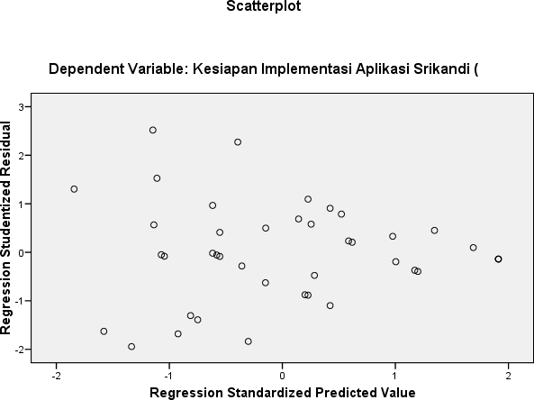

Gambar 2 menunjukkan bahwa tidak terdapat gejala heteroskedastisitas dalam model regresi. Dengan demikian, varians residual antar observasi adalah konstan, dan model regresi memenuhi asumsi klasik heteroskedastisitas.

- Uji Autokorelasi
Tabel 6. Hasil Uji Autokorelasi
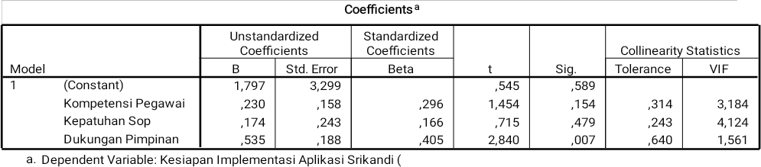
Berdasarkan hasil uji autokorelasi pada Tabel 6, diperoleh nilai Durbin– Watson sebesar 1,845. Nilai tersebut berada di antara 1,55 dan 2,46, yang berarti bahwa model regresi dalam penelitian ini bebas dari autokorelasi. Dengan demikian, residual (kesalahan pengganggu) dalam model regresi bersifat acak (random) dan tidak memiliki hubungan antarperiode pengamatan, sehingga model layak digunakan untuk analisis regresi linear berganda.
- Analisis Regresi Linier Berganda
Tabel 7. Hasil Uji Autokorelasi
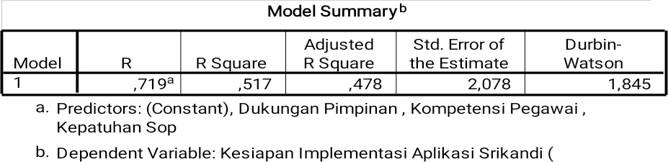

Berdasarkan hasil analisis regresi linier berganda diperoleh persamaan sebagai berikut:
Y= 1,797+0,230X1+0,174X2+0,535X3 (1)
  - Konstanta (a) = 1,797
Tanpa pengaruh kompetensi, kepatuhan SOP, dan dukungan pimpinan, tingkat kesiapan implementasi SRIKANDI tetap berada pada angka dasar 1,797. Hal ini menunjukkan adanya kesiapan awal yang kemungkinan dipengaruhi oleh kebijakan dan dorongan implementasi SPBE secara nasional.
  - Koefisien β₁ Kompetensi Pegawai = 0,230
Kompetensi pegawai berpengaruh positif terhadap kesiapan implementasi, namun pengaruh tersebut tidak signifikan secara statistik (sig. 0,154 > 0,05). Artinya, peningkatan kompetensi belum secara nyata

meningkatkan kesiapan, kemungkinan karena kesenjangan kemampuan digital dan pelatihan yang belum merata.
  - Koefisien β₂ Kepatuhan SOP = 0,174
Kepatuhan terhadap SOP juga menunjukkan arah pengaruh positif, tetapi tidak signifikan (sig. 0,479 > 0,05). Ini mengindikasikan bahwa kepatuhan pada SOP yang ada belum sepenuhnya mencerminkan kesiapan menghadapi prosedur digital berbasis SRIKANDI.
  - Koefisien β₃ Dukungan Pimpinan = 0,535
Dukungan pimpinan berpengaruh positif dan signifikan terhadap kesiapan implementasi (sig. 0,007 < 0,05). Semakin kuat arahan, motivasi, dan fasilitasi dari pimpinan, semakin tinggi kesiapan pegawai dalam mengadopsi aplikasi SRIKANDI.
- Uji t (Parsial)
Tabel 8. Hasil Uji t (Parsial)
No. | Variabel | t | Sig. | Keterangan
1 | Kompetensi Pegawai (X₁) | 1,454 | 0,154 | Tidak Signifikan
2 | Kepatuhan terhadap SOP (X₂) | 0,715 | 0,479 | Tidak Signifikan
3 | Dukungan Pimpinan (X₃) | 2,840 | 0,007 | Signifikan

Tabel 8 menunjukkan bahwa:
  - Dukungan Pimpinan (X₃) berpengaruh positif dan signifikan terhadap kesiapan implementasi SRIKANDI (t = 2,840; sig. 0,007 < 0,05). Artinya, semakin kuat dukungan pimpinan, semakin tinggi kesiapan pegawai, sehingga H₃ diterima.
  - Kompetensi Pegawai (X₁) tidak berpengaruh signifikan terhadap kesiapan implementasi (t = 1,454; sig. 0,154 > 0,05). Meskipun arahnya positif, pengaruhnya belum cukup kuat secara statistik, sehingga H₁ ditolak.
  - Kepatuhan terhadap SOP (X₂) juga tidak berpengaruh signifikan (t = 0,715; sig. 0,479 > 0,05). Kepatuhan prosedural belum menjamin kesiapan digital, sehingga H₂ ditolak.

- Uji f (Simultan)
Tabel 9. Hasil Uji F (Simultan)
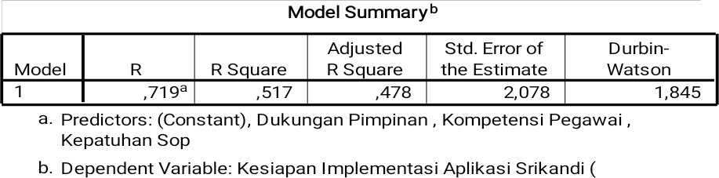
Berdasarkan tabel 9, diperoleh nilai Fhitung = 13,217 dengan nilai signifikansi 0,000 < 0,05, yang berarti bahwa secara simultan variabel Kompetensi Pegawai (X₁), Kepatuhan terhadap SOP (X₂), dan Dukungan

Pimpinan (X₃) berpengaruh signifikan terhadap Kesiapan Implementasi Aplikasi Srikandi (Y).
Hal ini menunjukkan bahwa secara bersama-sama ketiga faktor tersebut berperan penting dalam menentukan tingkat kesiapan pegawai dalam penerapan sistem pemerintahan berbasis elektronik di lingkungan Badan Kesatuan Bangsa dan Politik Kota Surakarta.
- Uji koefisien determinasi (Adjusted R2)
Tabel 10. Hasil Uji Determinasi (Adjusted R2)
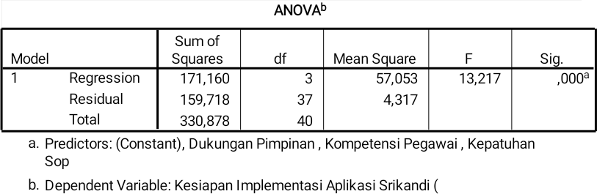
Berdasarkan tabel 4.18 di atas, besarnya nilai Adjusted R Square adalah 0,478 atau 47,8%. Hasil ini menunjukkan bahwa Kesiapan Implementasi Aplikasi Srikandi (Y) dapat dijelaskan sebesar 47,8% oleh variabel independen yaitu Kompetensi Pegawai (X₁), Kepatuhan terhadap SOP (X₂), dan Dukungan Pimpinan (X₃).
Sementara itu, sisanya sebesar 52,2% dijelaskan oleh variabel lain yang tidak diteliti dalam penelitian ini, misalnya faktor motivasi kerja, pengalaman, budaya organisasi, pelatihan teknologi, maupun dukungan infrastruktur digital.

PEMBAHASAN
Hasil penelitian menunjukkan bahwa faktor organisasi memiliki peran yang lebih dominan dibandingkan faktor individual dalam menentukan kesiapan implementasi aplikasi SRIKANDI. Temuan ini memperlihatkan bahwa keberhasilan transformasi digital di lingkungan pemerintah daerah tidak hanya ditentukan oleh kemampuan teknis pegawai, tetapi sangat bergantung pada dukungan struktural dan kepemimpinan organisasi (Nugroho & Rachmawati, 2022; Rahayu, 2023).
Dukungan pimpinan terbukti menjadi faktor yang paling berperan dalam meningkatkan kesiapan implementasi. Secara akademik, temuan ini menegaskan bahwa kepemimpinan yang partisipatif dan suportif mampu menciptakan iklim organisasi yang kondusif bagi perubahan digital (Widodo & Astuti, 2021) Pimpinan yang aktif memberikan arahan, motivasi, serta melakukan pemantauan langsung mendorong munculnya kepercayaan diri dan komitmen pegawai dalam menggunakan sistem baru. Dalam konteks transformasi digital sektor publik, pimpinan tidak hanya berfungsi sebagai pengambil kebijakan, tetapi juga sebagai agen perubahan yang mempengaruhi sikap dan kesiapan pegawai terhadap inovasi teknologi (Bahri et al., 2022). Temuan ini memperkuat pandangan bahwa dukungan pimpinan merupakan

penggerak utama dalam proses adopsi sistem pemerintahan berbasis elektronik.
Berbeda dengan dukungan pimpinan, kompetensi pegawai belum menunjukkan peran yang menentukan dalam meningkatkan kesiapan implementasi. Secara teoretis, kompetensi digital merupakan prasyarat penting dalam penggunaan sistem informasi (Wibowo, 2022). Namun dalam konteks organisasi yang masih berada pada tahap awal transformasi digital, kompetensi individu sering kali belum dapat berfungsi optimal tanpa dukungan sistem dan lingkungan kerja yang memadai (Kalatasik et al., 2023). Kondisi ini menunjukkan bahwa kesiapan implementasi tidak semata-mata ditentukan oleh kemampuan teknis individu, tetapi juga oleh proses pembelajaran organisasi, pemerataan pelatihan, serta pendampingan berkelanjutan. Temuan ini sekaligus menjelaskan perbedaan dengan penelitian sebelumnya yang menemukan pengaruh signifikan kompetensi digital, karena sebagian besar studi tersebut dilakukan pada organisasi dengan tingkat kematangan digital yang lebih tinggi (Badani et al., 2025).
Kepatuhan terhadap SOP juga belum mampu menjadi faktor penentu kesiapan implementasi. Secara konseptual, SOP berfungsi sebagai instrumen pengendali mutu proses kerja dan penjamin konsistensi pelaksanaan tugas (Sutopo, 2022). Namun efektivitas SOP dalam konteks digital sangat bergantung pada tingkat integrasi prosedur tersebut dengan sistem teknologi yang digunakan (Rahmawati & Pratama, 2020). Ketika SOP digital masih relatif baru dan belum sepenuhnya tersosialisasi, kepatuhan pegawai cenderung masih berorientasi pada prosedur kerja konvensional. Hal ini menyebabkan kepatuhan yang ada belum sepenuhnya berkontribusi terhadap kesiapan penggunaan sistem elektronik. Temuan ini sejalan dengan studi yang menegaskan bahwa standar operasional baru akan berdampak signifikan apabila telah terinternalisasi dalam praktik kerja sehari-hari dan didukung oleh pembinaan yang konsisten (Bahri et al., 2022; Kalatasik et al., 2023).
Secara keseluruhan, hasil penelitian ini menegaskan bahwa kesiapan implementasi SRIKANDI di lingkungan pemerintah daerah lebih dipengaruhi oleh faktor kepemimpinan dibandingkan faktor kompetensi individu maupun kepatuhan prosedural. Artinya, dalam fase awal transformasi digital, peran pimpinan sebagai pengarah, motivator, dan fasilitator perubahan menjadi kunci utama dalam membangun kesiapan organisasi. Sementara itu, kompetensi pegawai dan kepatuhan terhadap SOP tetap penting, namun memerlukan proses penguatan melalui pelatihan teknis yang berkelanjutan, sosialisasi prosedur digital, serta integrasi kebijakan organisasi agar dapat memberikan dampak yang lebih nyata terhadap kesiapan implementasi sistem pemerintahan berbasis elektronik.

KESIMPULAN
Berdasarkan hasil analisis dan pembahasan, penelitian ini menyimpulkan bahwa dukungan pimpinan merupakan faktor yang paling berperan dalam meningkatkan kesiapan implementasi Aplikasi SRIKANDI di Badan Kesatuan Bangsa dan Politik Kota Surakarta. Arahan yang jelas, motivasi, fasilitasi

pelatihan, serta keterlibatan aktif pimpinan dalam proses digitalisasi terbukti mampu mendorong kesiapan pegawai dalam menghadapi perubahan sistem administrasi berbasis elektronik. Di sisi lain, kompetensi pegawai menunjukkan arah pengaruh yang positif namun belum menjadi faktor penentu, yang mengindikasikan bahwa kemampuan teknis dan kemandirian digital pegawai masih belum merata sehingga perannya lebih sebagai pendukung daripada pendorong utama kesiapan implementasi. Kepatuhan terhadap SOP juga belum memberikan pengaruh yang kuat, karena prosedur penggunaan aplikasi SRIKANDI masih relatif baru dan belum sepenuhnya terinternalisasi dalam pola kerja digital sehari-hari. Secara bersama-sama, ketiga faktor tersebut tetap berkontribusi dalam menjelaskan kesiapan implementasi, yang menunjukkan bahwa transformasi digital birokrasi merupakan hasil interaksi antara faktor kepemimpinan, kemampuan individu, dan kesiapan prosedural organisasi. Namun demikian, kemampuan model penelitian dalam menjelaskan kesiapan implementasi berada pada kategori sedang, sehingga masih terdapat faktor lain di luar penelitian yang berpotensi memengaruhi kesiapan pegawai dalam mengadopsi sistem administrasi digital.

PENELITIAN LANJUTAN
Penelitian selanjutnya disarankan mengembangkan model yang lebih komprehensif dengan menambahkan variabel lain seperti budaya organisasi, motivasi kerja, kualitas pelatihan teknologi, dan dukungan infrastruktur teknologi informasi. Perluasan objek penelitian ke instansi pemerintah daerah lain atau melalui studi komparatif juga penting agar temuan memiliki daya generalisasi yang lebih luas. Selain itu, penggunaan metode yang lebih beragam serta desain longitudinal dianjurkan untuk memperoleh pemahaman yang lebih mendalam mengenai dinamika kesiapan implementasi SRIKANDI dari waktu ke waktu.

UCAPAN TERIMA KASIH
Peneliti ingin mengucapkan terima kasih kepada seluruh responden dalam penelitian ini dan juga pihak Badan Kesatuan Bangsa dan Politik Kota Surakarta yang telah mengizinkan peneliti untuk melakukan penelitian di lokasi tersebut. Serta peneliti ucapkan terimakasih kepada seluruh pihak yang talah membantu peneliti untuk menyelesaikan penelitian ini dengan baik. Peneliti menyadari tidak akan berhasil jika tanpa dukungan dari pihak Universitas, Fakultas, Program studi dan dosen yang terlibat dalam membantu dan memudahkan akses untuk peneliti melakukan penyusunan penelitian ini hingga akhir.ini.

DAFTAR PUSTAKA
Badani, M. I., Ramli, S., Aqil, M., & Dahri, N. W. (2025). Pengaruh Implementasi SIGA dan Kompetensi Digital terhadap Efektivitas Kerja Pegawai Perwakilan BKKBN Provinsi Sulawesi Barat. Jurnal Manajemen Bisnis, 4(1), 1–10.
Bahri, D. S., Liswandi, & Kuntadi, Y. A. (2022). Pengaruh Pengawasan Pimpinan, Kepatuhan SOP, dan Lingkungan Kerja terhadap Keselamatan Kerja Karyawan

dengan Disiplin Kerja sebagai Variabel Intervening di PT Agro Andalan Kabupaten Sekadau. Jurnal Riset Laboratorium, Politeknik Negeri Sriwijaya, 3(2), 1– 10.
Dessler, G. (2019). Manajemen SDM. Ghalia Indonesia.
Fitriani, I., Karhab, R. S., & Anitra, V. (2025). Pengaruh Teknologi Informasi dan Kompetensi terhadap Kinerja Pegawai pada Badan Kepegawaian Daerah Provinsi Kalimantan Timur. Jurnal Administrasi Modern, 7(1), 1–10.
Fitriani, I., & Suryanto, R. (2022). Pengaruh Kompetensi Digital ASN terhadap Efektivitas Implementasi Sistem Pemerintahan Berbasis Elektronik. Jurnal Transformasi Digital Pemerintahan, 3(2), 75–88.
Hidayat, A., & Lestari, D. (2021). Implementasi SOP dalam Meningkatkan Kedisiplinan Pegawai Negeri Sipil. Jurnal Administrasi Publik, 5(1), 44–52.
Indrajit, R. E. (2022). Konsep Dasar E-Government dan Implementasinya di Indonesia.
Prenada Media.
Kalatasik, S., Arsyad, M., & Suwanti. (2023). Analyzing the Impact of Leadership Styles and SOP Implementation on Employee Performance at the Mamuju District Office of Population and Civil Registration. Management Science and Entrepreneurship Journal, 5(3), 11–22.
KemenPANRB. (2021). Peraturan Menteri PANRB Nomor 679 Tahun 2020 dan Pedoman Penerapan SPBE di Instansi Pemerintah. KemenPANRB.
Kusnadi, A., & Prasetyo, E. (2022). Kompetensi Pegawai dan Adaptasi Teknologi Informasi dalam Birokrasi Digital. Jurnal Administrasi Publik Modern, 6(1), 25–33.
Lestari, D. (2023). Transformasi Birokrasi Digital dan Kesiapan SDM ASN di Era SPBE.
Jurnal Transformasi Birokrasi, 2(1), 17–29.
Nugroho, A., & Rachmawati, D. (2022). Kesiapan Implementasi Sistem Digital di Instansi Pemerintah. Jurnal Transformasi Pemerintahan Digital, 3(1), 55–65.
Rahayu, S. (2023). Manajemen Perubahan dan Kesiapan Implementasi Digital di Instansi Pemerintah. Mitra Wacana Media.
Rahman, A., & Nurhayati, L. (2023). Kompetensi Digital ASN dalam Transformasi Birokrasi Pemerintahan. Jurnal Reformasi Birokrasi Daerah, 5(2), 47–56.
Rahmawati, I., & Pratama, D. (2020). Kepatuhan terhadap SOP dalam Implementasi Sistem Administrasi Digital di Pemerintahan Daerah. Jurnal Administrasi Publik Indonesia, 6(1), 75–84.
Sari, K. D., & Kurniawan, T. (2023). Pengaruh Kepatuhan SOP terhadap Profesionalitas ASN di Era Digital. Jurnal Reformasi Birokrasi Daerah, 5(3), 110–118.
Sutopo, R. (2022). Kepatuhan terhadap SOP sebagai Faktor Keberhasilan Implementasi SPBE. Jurnal Administrasi Pemerintahan Digital, 3(1), 82–90.
Wibowo, E. (2022). Sistem Informasi Pemerintahan dan Efektivitas Kerja Pegawai.
Jurnal Administrasi Digital, 3(1), 50–60.
Widodo, T., & Astuti, E. (2021). Dukungan Pimpinan dalam Transformasi Digital Organisasi Pemerintah. Jurnal Kepemimpinan Dan Transformasi Digital, 2(1), 22–32.

